因为MSVC版的Qt不自带调试器，所以在Windows上使用MSVC版的Qt进行开发时，需要配置调试器，下载Debugging Tools for Windows，下载地址<https://developer.microsoft.com/zh-cn/windows/downloads/windows-sdk/>，下载之后安装，安装的过程中勾选Debugging Tools for Windows

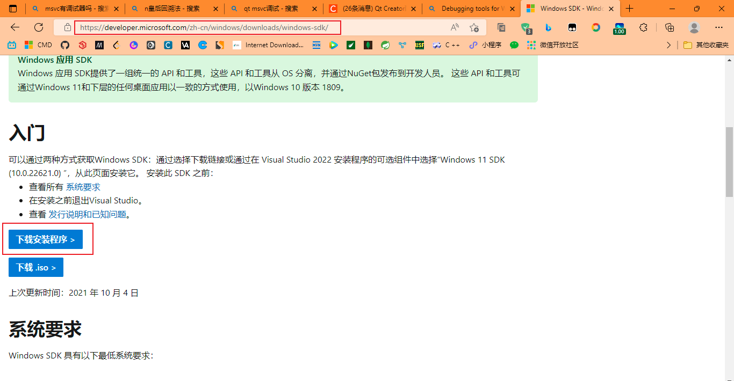

打开Qt Creator 7.0.2(Community)依次选择工具🡪选项

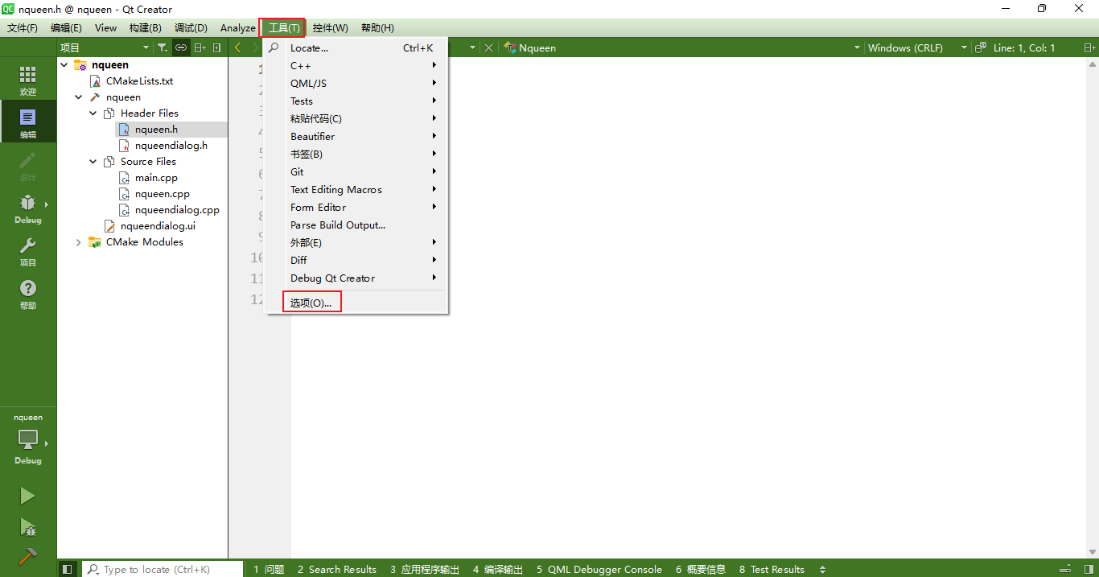

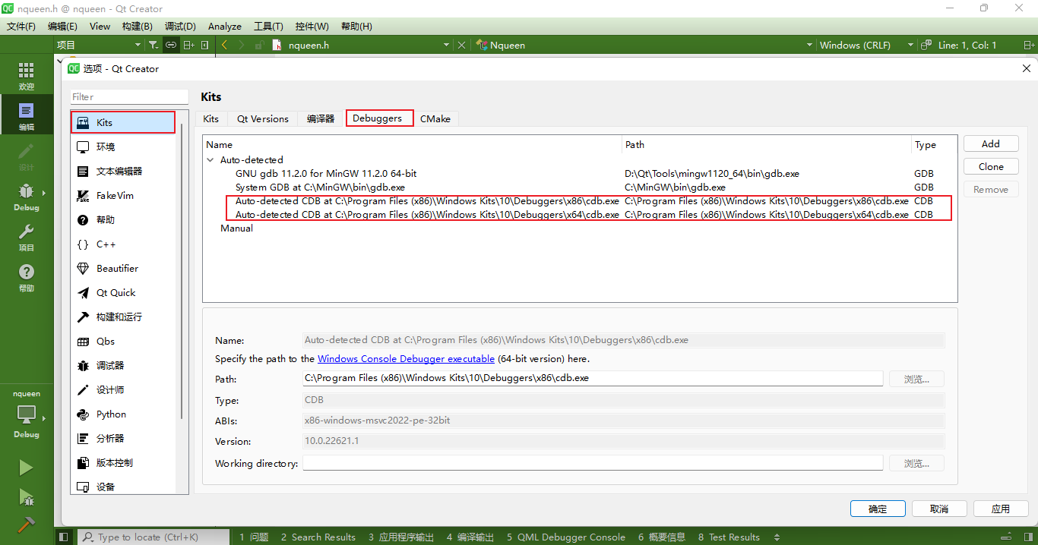

依旧在工具选项中选择Kits，再选择Desktop Qt 6.2.4 MSVC2019 64bit，配置下面的内容点击应用即可

